Экологический кодекс
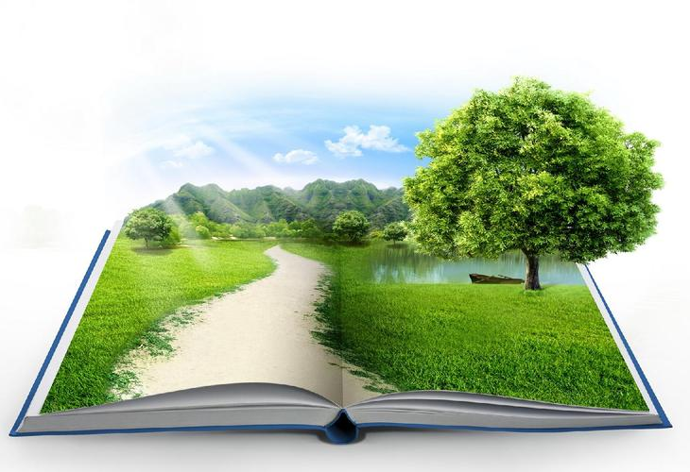
Чтобы воздух стал наш чистый,
Мы посадим сад ветвистый-
Вы поймите это, люди,
Ведь леса нужны планете!
В чистом мире чтобы жить,
Будем взрослых мы просить:
Чтоб не жгли куски резины,
Целлофан, пластмассу, шины –
Выделяющийся яд отравляет все подряд!
Защитим природу – очистим водоем,
Из него пьем воду, и рыбу ловим в нем.
Отдохнув у речки, мусор соберем.
Фантики и банки в урну отнесем!

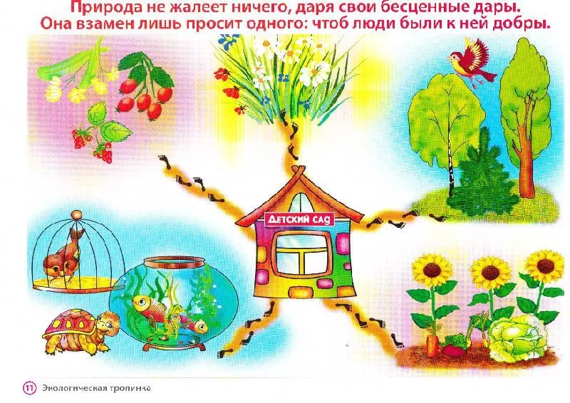
Гуляя по лесу иль в поле,
Смотри ты под ноги, дружок,
Осталось целым чтоб живое,
И не погиб червячок.
Деревья и травы, леса и поля
Питает богатая наша земля!
Помни о том, что во все времена
Своим плодородием им лишь должна –
Букашкам, жучкам, червячкам, муравьям,
В земле разлагающим мусор и хлам!
Сбережем зверей и птиц,
Насекомых, гусениц,
Всех их мы должны любить,
Ведь без них нам не прожить!
Сохраним еще растения-
Мы одной природы звенья.
В природе так заведено-
Ей нужно каждое звено!
Сохраним природу-дом!
Чистота пусть будет в нем!

